

水性上光油

产品型号
YH - 305 (印刷连线水性上光油)

产品描述
YH-305为中、短波远红外线固化之高光型水性涂料，主要应用于印刷纸品之上光加工。

特点
* 高光泽（光泽可达65-75°）、高耐磨、易操作、润湿性佳；
* 与油墨附着力佳、获得的涂层清亮均匀，透明度好明度好；
* 表面不回粘、耐磨良好、手感滑而不腻；
* 干燥速度快，12000张/小时。

应用范围
适用于印刷后的商品包装、广告招贴、书刊封面等之上光加工, 特别适用于食品及药品包装。

施工条件
* 适用于滚筒式涂装。
* 涂层厚度、涂装速度应视客户需求及现场条件而适当调整。

储存
储存于阴凉处，不可与阳光直接照射，贮存期为六个月。

包装
125kg/PE桶

操作安全
* 应避免直接与皮肤，眼睛，身体粘膜等部位接触, 若接触请立即用肥皂水冲洗。
* 请保持作业场所安全通畅。
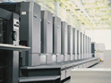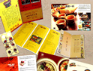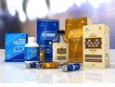
注：本资料是据我们所知而提供的，但商品在实际使用时的环境和情况非销售者所能控制，购买者有责任对本身的情况和用途，自行决定商品的合适性。

